Technický rider

Obsah
Technické požadavky 1
PA systém 1
Monitory, datové spojení FOH & pódium (zvuk) 2
Pódium 2
Přípravny, rolling risery 3
Kabeláž, mikrofonní stojany 4
Rozvod elektřiny 5
FOH 6
Místní techničtí, produkční a pomocní pracovníci, koordinace času a přístupu na pódium 6
RF koordinace 8
Závěrečná ustanovení 9
Stage plan 10
Celkový 10
Risery, aparáty, racky 11
Odposlechy, drátový IEM 12
Elektřina 13
Mikrofony, další vstupní signálové cesty 14
Inputlist 15
Shrnutí potřebné místní techniky 16
Light plot 17
Minimální světelné požadavky: 17
Light plot – vizuál 1 18
Light plot – vizuál 2 19
Light plot – vizuál 3 20

Technické požadavky
Kapela si veze vlastní mikrofony, DI boxy, IEM rack, zvukový pult se stageboxem a sadou přibližováků a osvětlovací pult, proto –
Lokální dodavatel techniky zajistí (že):

PA systém
- PA systém od renomovaného výrobce (L-Acoustics, D&B, Nexo, TW audio,…) odpovídajícího výkonu pro pokrytí celého auditoria
  - „point source“ systémy podléhají schválení kapelním zvukařem
  - v žádném případě se neakceptují kopie reproboxů či reproboxy vlastní výroby
  - umisťování více „point source“ reproboxů v těsné blízkosti je zcela nepřípustné
  - pro venkovní koncerty se akceptují pouze zavěšené PA systémy typu line array z následujícího výčtu:
    - L-Acoustics Kara a vyšší

    - D&B V serie a vyšší
    - Adamson S serie a vyšší
    - Meyer Sound Leopard a vyšší
    - DB technologies VIO 208 a vyšší
    - Nexo M,S serie
    - TW audio Vera20
    - EAW KF730 a vyšší
  - po celou dobu příprav a trvání produkce musí být přítomen technický pracovník znalý PA systému a jeho nastavení
  - veškerý použitý rigging PA systému musí být originální
  - na vyžádání musí být umožněn náhled do nastavení PA systému
  - nastavení PA systému musí odpovídat konkrétní lokaci, fyzickým rozměrům auditoria a musí dosahovat co nejrovnoměrnějšího pokrytí (tj. nastavení stylem
„takhle jsme to úhlovali vždycky“ je zcela neakceptovatelné)
  - nastavení PA systému musí být aktualizováno dle aktuální lokální meteorologické situace
  - nastavení PA systému nesmí omezit fungování kapely na pódiu (tj. PA hraje více dopředu než dozadu a pódium neskáče…)
  - Připojení zvukového signálu od kapely do místního PA systému musí být vedeno co nejkratší cestou, tedy bez zbytečných mezičlenů

Monitory, datové spojení FOH & pódium (zvuk)
- 3 ks dvoupásmových odposlechových boxů
- Pro případy koncertů na stadionech, či velkých festivalech 1 ks třípásmový drum fil
- 3ks kabelů (min.2 ks) CAT 5e nebo 6 (či vyšší) mezi FOH a pódiem
  - v případě, že je pódium ve větší vzdálenosti než 25 m od FOH, nebo není možné zajistit přímou viditelnost antény mezi FOH a technickým pracovníkem kapely na boku pódia, jsou vyžadovány všechny 3ks

Pódium
- Minimální disponibilní rozměry pódia jsou 8 x 5 m (šířka x hloubka)
  - disponibilními rozměry se rozumí maximální plocha fiktivního obdélníku s hranami rovnoběžnými s hranami pódia, jejž je možné na plochu pódia umístit tak, že fiktivní obdélník nezasahuje svým obsahem do plochy žádné z věcí na pódiu položených a kolmá výška nad plochou obdélníku je minimálně 4 m (tj. pokud na kraji pódia vedou koleje pro kameru, disponibilní rozměr plochy pódia se měří od druhého kraje pódia po koleje, pokud se střecha svažuje, bere se plocha, kde je

minimální výška stropu 4 m)
- Pódium je ve výšce minimálně 120 cm
- Pódium se nesvažuje v žádné své části a nepropadá se, a to ani po zatížení
- Pódium a jeho krytí musí být adekvátně zabezpečeno proti pádu (tzv. “zasejfováno”)
  - v případě nedostatečného kotvení, například k pouličnímu osvětlení, automobilům…, či jeho celkové absenci může být stran kapely vystoupení zrušeno bez náhrady pro nesplnění zákonem daných bezpečnostních opatření a technických požadavků kapely ze strany pořadatele
  - v případě pochybností o způsobu vztyčení pódia a jeho krytí je pořadatel povinen umožnit náhled do příslušné technické dokumentace, kterou jakožto dočasná stavba musí být každé pódium vybaveno, a to společně se statickým posudkem stavby, který je nedílnou součástí této dokumentace
- Veškeré Truss konstrukce musí být postaveny pouze z certifikovaných součástek, tedy ze součástek splňující zvláště certifikace dle EN 1090-1,2,3
- Veškerá věšená břemena (světelné trussy...) musí být zajištěna proti pádu a věšena pracovníky s platným vazečským osvědčením
- Závěsné místo na pódiu pro umístění Back dropu a Front dropu
  - Front drop o maximálních rozměrech 12 x 3 m
  - Back drop o maximálních rozměrech 10 x 6 m
    - minimální rozměr po přeložení je cca 7 x 5 m
  - v případě Back dropu se preferuje umístění na místní závěsný systém
  - Backdrop musí být možné zavěsit co nejvýše (závěs nesmí být veden skrz truss)
  - Back drop může být po konzultaci nahrazen místní LED obrazovkou, tuto skutečnost je třeba diskutovat nejméně 14 dní před konáním akce s kapelním osvětlovačem
  - Front Drop se umisťuje mezi přední svislé trussy pódia v případě, že tak umožňuje způsob zavěšení PA
  - lze využít místní Front Drop

Přípravny, rolling risery

V případě venkovních akcí zajistí:
- Minimálně jednu vlastní, krytou, suchou nesvažující se přípravnu pro výhradní užití v úrovni pódia, s rolling risery (viz další bod) a pevnou podlážkou, o minimálních rozměrech 2 x 4 m

  - pokud není možné zajistit přípravnu v úrovni pódia, je nutné zajistit suché kryté a osvětlené místo (např. stan typu easyup) s elektřinou v jeho bezprostřední blízkosti o minimálních rozměrech 3 x 3 m a suché a kryté místo s
elektrickým připojením v jeho bezprostřední blízkosti s výhledem na pódium
- 3ks rolling riser: 3 x 2 x 0,4 m, 2 x 2 x 0,4 m a 2 x 2 x 0,2 m umístěných dle stage planu
  - všechny risery musí být bytelné, preferují se risery z nivtec desek
  - riser pod klávesy (2 x 2 x 0,2 m) může být v případě, že to rozměry pódia neumožňují, vynechán, ovšem pouze po předchozí domluvě
- Pokud není možné zajistit přípravnu v úrovni pódia, risery mohou být bez koleček – tuto skutečnost je třeba nahlásit minimálně 14 dní před datem konání akce
- Přípravna a šatny kapely nesmí být jedním místem

V případě vnitřních akcí:
- Platí předchozí body
- Odpadá povinnost vlastního krytí přípraven

V případě koncertu pouze naší kapely (a bez dalšího programu):
- Platí předchozí body
- Risery nemusí být pojízdné

Ve všech případech je nutné zajistit místo pro monitorového a nástrojového technika na straně pódia!

Kabeláž, mikrofonní stojany
- Mikrofonní stativy: 10 x velký s ramenem, 3 x střední s ramenem, 1 x malý s ramenem-tj. „kopákový“
  - jeden z vysokých stojanů musí být připraven na FOH
  - akceptují se pouze stojany od značky K&M a s nestrženými závity
- 45 ks kvalitních a 100% funkčních XLR kabelů různých délek, z toho min. 15 ks délky minimálně 10m
  - akceptují se pouze kabely zakončené konektory značky Neutrik, v případě poskytnutí jiných kabelů je dodavatel techniky odpovědný za libovolnou škodu způsobenou zapojením těchto kabelů do naší techniky
Povinností lokálního dodavatele techniky je kromě jiného zapojit mikrofony a DI boxy kapely do připravených páráků a stageboxu a také připojit AUX výstupy dle přiloženého patch (input) listu

Rozvod elektřiny
- Kompletní pódiový rozvod stabilního napájení 230 V dle stageplánu
  - pódiový rozvod napájení musí být oddělen od napájení světelného parku
  - veškeré prvky rozvodu napájení musí mít platnou revizi
  - veškeré prvky pódiového rozvodu napájení musí mít adekvátní stupeň krytí, tedy pro venkovní akce IP44 a vyšší
  - veškeré napájení musí být vedeno přes proudový chránič
  - po celou dobu příprav a trvání produkce musí být přítomen technický pracovník s platnou elektrotechnickou kvalifikací zodpovědný za funkčnost a bezpečnost poskytovaného rozvodu napájení
  - nikde v rozvodu nesmí být přítomna redukce odpojující zemnící/ochranný vodič (tzv. “čtyřkolík na pětikolík”), a to ani po zapojení do dalšího rozvaděče s proudovým chráničem
  - kovová kostra pódia musí být adekvátně uzemněna
  - v případě, že kontrola technickým pracovníkem kapely prokáže, že libovolná část rozvodu jeví známky poruchy jako podpětí, přepětí, přivedení napětí na kostru pódia, zemnící vodič… musí neprodleně dojít k nápravě
  - v případě poškození techniky kapely vadným rozvodem je za škodu odpovědný pořadatel a je povinen ji nahradit v plné výši
- V případě zanedbání některého z těchto bodů či jiných zákonem daných bezpečnostních opatření dojde stran kapely k odmítnutí uskutečnění koncertu a to bez náhrady pro porušení podmínek daných tímto dokumentem a platnými zákony
- Vypojení libovolné kapelní techniky z napájení smí provádět pouze pracovník kapely či místní technický pracovník ním pověřený, výjimku tvoří porucha či jiný defektní stav odpojovaného zařízení

FOH
- Stůl ve výšce 80 cm s prostorem pro zvukový a světelný pult na FOH s přímým nestíněným výhledem na pódium
  - pro zvukový pult (Yamaha CL5) minimálně 2x1 m
  - pro světelný pult (Chamsys MQ 80) minimálně 1x1 m
  - preferuje se stůl z nivtec desek
- FOH musí být chráněno proti přímému slunečnímu svitu a nepřízni počasí
- FOH nesmí být umístěno pod výklenkem/balkonem
- FOH musí být umístěno přibližně ve středové ose pódia a v takové vzdálenosti od libovolné stěny, aby došlo k zamezení negativního vlivu poslechu odrazem od libovolné stěny
- Rozvod elektrické sítě dovedený na FOH, a to v minimálním počtu 2 ks zástrček
- Pro zvukový pult je nutné aby minimálně jedna ze zástrček byla napájena ze stejné fáze jako je napájeno pódium

Místní techničtí, produkční a pomocní pracovníci, koordinace času a přístupu na pódium
- Po celou dobu příprav a konání akce jsou na pódiu k dispozici minimálně dva místní techničtí pracovníci
- Po celou dobu příprav a konání akce je na pódiu k dispozici minimálně jeden produkční pracovník (m/ž) znalý harmonogramu akce, polohy backstage kapely, místa pro odparkování technické dodávky a dalších automobilů kapely
  - tento pracovník (zpravidla stage manager) je také zodpovědný za koordinaci přístupu do přípraven, vyhrazeného místa v přípravnách a libovolných výměn na pódiu a v přípravnách
  - kapela si vyhrazuje právo na časový úsek po dokončení koncertu, kdy má stále výhradní přístup na pódium s výjimkou místních technických, produkčních a pomocných pracovníků
  - pokud není přítomna přípravna v úrovni pódia s rolling risery určena k výhradnímu užití kapely, délka tohoto časového úseku je stanovena na 25 minut nebo do jeho ukončení technickým pracovníkem kapely
  - pokud je přítomna přípravna v úrovni pódia s rolling risery určena k výhradnímu užití kapely, délka tohoto časového úseku je stanovena na 15 minut nebo do jeho ukončení technickým pracovníkem kapely
  - v případě, že kapela vystupující po nás využívá stejné risery, je délka tohoto časového úseku stanovena na 25 minut nebo do jeho ukončení technickým

pracovníkem kapely
  - veškeré časy na zvukovou zkoušku a na přípravu jsou stanoveny ve smlouvě a musí být dodržovány
- Po celou dobu příprav, konání a zakončení akce jsou kapele k dispozici pomocní pracovníci pro přenášení, nakládání a vykládání techniky a dalších součástí akce (tj. bedňáci)
  - jejich minimální počet upravuje smlouva, jejíž nedílnou součástí je tento dokument
  - jejich minimální počet musí být kapele vždy k dispozici
  - v případě jejich nepřítomnosti nebude započato s přípravami a libovolné tím vzniklé zpoždění musí být kapele kompenzováno
  - je nezbytně nutné zajistit fyzickou zdatnost těchto pracovníků, jelikož některé z částí přivezené techniky mohou vážit až 250 kg
  - jsou preferováni profesionální pracovníci, například od společnosti Shameless
  - za ztrátu či rozbití libovolné techniky či jiného majetku kapely neodbornou manipulací je zodpovědný pořadatel a je povinen nahradit jejich hodnotu v plné výši
- Veškerá místa pro výhradní užití kapely (přípravny, pódium, FOH,…) musí být adekvátně zabezpečena proti vniku nepovolaných osob
  - za ztrátu či rozbití techniky apod. takovýmto vniknutím je zodpovědný pořadatel a je povinen nahradit jejich hodnotu v plné výši
- Veškeří pracovníci musí být střízliví a nesmí být pod vlivem libovolných návykových látek
- Veškeří pracovníci musí být znalí své práce, mít patřičná školení bezpečnosti práce či jinou zákonem vyžadovanou odbornou kvalifikaci a jednat podle platných zákonů, zvláště v ohledu bezpečnosti práce, a platných norem ČSN

RF koordinace
- Vyhrazení potřebného množství kanálů nezarušené bezdrátové komunikace Kapela vozí vlastní bezdrátový IEM a mikrofonní systém sestávající z:
  - 1 ks Shure PSM 900 (L6E 656-692 MHz)
  - 2 ks LD systems MEI 1000 (G2 B5 584-608 MHz)¹
- 1 ks LD systems MEI 1000 (G2 823-832 MHz a 863-865 MHz)¹
  - 1 ks Sennheiser ew IEM G4 (A1/ 470-516 MHz) a bezdrátového mikrofonu:
  - 1 ks Shure Axient Digital (AD4D A 430-632 MHz)
Dále kapela využívá ke komunikaci mezi pracovníky radiostanice Motorola cp140 na jednom z kanálů o frekvenci: {kanál:frekvence}
1:448,6050, 2:448,4900, 3:448,5700, 4:449,8075, 5:449,7700 [MHz]
  - prosíme o vyhrazení jednoho z těchto kanálů po dobu příprav, průběhu koncertu a do našeho odjezdu (nejméně 1h po ukončení produkce)
  - preferujeme vyhrazení kanálu č.5 (449,7700 MHz)
- dále kapela využívá bezdrátové spojení se zvukovým pultem pomocí Access Pointu Ubiquiti Nanostation loco M5 na kanálu 36 (dle IEEE 802.11a 5180 MHz) (umístění na pódiu/FOH dle prvního bodu rideru)
- Žádost o vyplnění těchto požadavků do aplikace Soundbase či jiné aplikace pro RF koordinaci musí být společně s odkazem pro vyplnění zaslána minimálně 14 dní před konáním akce
- Přidělené frekvence musí být předány zpět kapele nejpozději 7 dní před konáním akce, a to pro jejich včasné nastavení před příjezdem na místo
  - v případě neuskutečnění RF koordinace stran pořadatele si kapela vyhrazuje právo na stanovení použitých frekvencí
- Přidělené/kapelou zvolené radiofrekvenční pásmo je po dobu příprav a konání akce vyhrazeno kapele k jejímu výhradnímu užití stran všech účastníků akce (tj. včetně novinářů)

1 Konkrétní výčet použitelných frekvencí je k vyžádání

Závěrečná ustanovení
Tento dokument je nedílnou součástí smlouvy. Obsahuje veškeré technické požadavky kapely Anna K. Jakékoliv nesplnění zde zmíněných požadavků či odchýlení se od nich může vést, a v závažných případech povede, ke zrušení koncertu bez náhrady.
Lokální dodavatel techniky má povinnost zkontaktovat zvukaře a osvětlovače kapely a potvrdit splnění zde zmíněných požadavků a upřesnit další detaily.
Tento dokument musí být vždy předáván v celém znění.
Tento dokument je koncipován tak, aby jej bylo možné tisknout i černobíle bez ztráty obsažených informací.
Kapela si vyhrazuje právo na změny drobného rozsahu v tomto dokumentu nepodléhající schválení pořadatelem, a to až do 30 dní před konáním akce. Aktuální, závazná verze tohoto dokumentu je vždy dostupná na internetovém odkazu:
https://www.anna-k.cz/rider
Předem děkujeme za splnění našich technických požadavků technický tým Anny K a kapely

(Tato technická dokumentace a její smluvní část je dle autorského zákona autorským dílem. Kopírování, reprodukce, úprava a vlastní užití, zvláště za účelem zisku, i pouhých částí bez svolení autora je přestupkem, může být trestným činem.
Autoři: str. 1-12 , str. 14-17 )

Anna K
(2025)
/

Víťa
Riser bicí: 2x3 m (nohy 40 cm)
Perkuse
Riser perkuse: 2x2 m (nohy 40 cm)

Stolička (out 5)
Jarda
Bonga
(sm 57)
Conga
Pad/SPD
(DI)

click od kláves
Drumfill
(out 6)
Chimes

3
Basový aparát
Přibli-žovák 1
Přibli-žovák 2
1
OH-L
OH-R
el. kytara
-Jiří
(2 x sm57)
1
4
ac. kytara
OH-L
c451

Vašek
Stagebox
+
Racky
- IEM
Kick out
Odposlech
(out 3)
Pedalboard
- basa line out
(linka) -Jiří
e906

Jiří
Rack:
Sample (DI)
+ click
click k bicím
Pája
ac. kytara (DI)

sm58
-Pája
1
e965

Anna K

Petr

sm58
e906
+ linka
el. kytara
-Petr
2
Riser klávesy: 2x2 m (nohy 20 cm)
















AD2/B58A
Legenda:
- mikrofon na stojanu n - n zásuvek
Pedalboard
+ IEM - out 4

Pedalboard
1
4
Přibli-žovák 3
Odposlech (out 2)
Odposlech (out 2)
10/20 Stage plan (celkový)


Anna K
Basový aparát
el. kytara
-Petr
-Jiří
Rack:
Sample (DI)
+ click
Střed pódia
ac. kytara
(linka) -Jiří
Riser klávesy: 2x2 m (nohy 20 cm)
(2025)
Riser bicí: 2x3 m (nohy 40 cm)
Riser perkuse: 2x2 m (nohy 40 cm)

Stagebox
+
Racky
- IEM

Anna K
(2025)

IEM

Stolička (out 5)
Drumfill
(out 6)
Riser bicí
IEM bicí
(out 9)
+ click
Riser perkuse


Odposlech (out 2)
Odposlech (out 2)
Rack:
Sample (DI)
+ click
Odposlech
(out 3)
Perkuse
click k bicím
Riser klávesy

Stagebox
+
Racky
- IEM

Pedalboard
+ IEM - out 4

Anna K
Basový aparát
3
Stagebox
+
Racky
- IEM
Legenda:
n - n zásuvek
-Jiří
Rack:
Sample (DI)
+ click
el. kytara
-Petr
2
Pedalboard
- basa line out
ac. kytara
(linka) -Jiří
1
4
Riser klávesy
(2025)
Riser bicí
Riser perkuse

1
el. kytara
IEM bicí
(out 9)
+ click
IEM
Perkuse
Pad/SPD
(DI)
1
4

Pedalboard
Pedalboard
+ IEM - out 4
1

Anna K
(2025)

OH-L
OH-R
el. kytara
IEM bicí
(out 9)
+ click
IEM
Bonga
(sm 57)
Conga
(2 x sm57)
OH-R
c451
Pad/SPD
(DI)

click od kláves
Perkuse
Chimes
Riser perkuse


Riser bicí
Kick out
-Jiří
e906
OH-L
c451
ac. kytara
(linka) -Jiří

Přibli-žovák 2
Basový aparát
Přibli-žovák 1

Stagebox
+
Racky
- IEM

e906
el. kytara
-Petr
Pedalboard
- basa line out
click k bicím
Riser klávesy
+ linka
Rack:
Sample (DI)
+ click

sm58 sm58
ac. kytara (DI)
-Pája
e965

AD2/B58A
Legenda:

- mikrofon na stojanu
Přibli-žovák 3
14/20 Mikrofony + další vstupní signálové cesty

Anna K - Input list

Input list
Kanál # Nástroj | Mic / DI / line | mic type | stojan | Přibližovák #
1 Kick out | mic | DM 1-B | malý | 1
2 Kick in | mic | B91A |  | 1
3 Snare top | mic | DM 1-S |  | 1
4 Snare bottom | mic | DM 1-T |  | 1
5 HiHat | mic | STC 1-S | střední | 1
6 Tom | mic | DM 1-T |  | 1
7 Floor Tom | mic | DM 1-T |  | 1
8 Overhead L | mic | STC 1-S | velký | 1
9 Overhead R | mic | STC 1-S | velký | 1
10 Ride | mic | STC 1-S |  | 1
11 Bonga | mic | sm57 |  | 2
12 Conga | mic | sm57 |  | 2
13 Conga | mic | sm57 |  | 2
14 Pad L | DI | - |  | 2
15 Pad R | DI | - |  | 2
16 Overhead L | mic | c451 | velký | 2
17 Overhead R | mic | c451 | velký | 2
18 Bass | line | - |  | 2
19 El.quitar L (Jirka) | mic | e906 | střední | 2
20 Ac.quitar C (Jirka) | line | - |  | 2
21 El.quitar R (Petr) | mic | e906 | střední | 1
22 Ac.quitar L (Pája) | DI | - |  | 3
23 Keys L | line | - |  | 3
24 Keys R | line | - |  | 3
25 Sampler L | DI | - |  | 3
26 Sampler R | DI | - |  | 3
27 VOC 1 (Pája) | mic | sm58 | velký | 3
28 VOC 2 (Jirka) | mic | sm58 | velký | 3
29 VOC 3 (AK) | mic | AD2/B58A | velký | Stagebox
30 VOC 4 (Petr) | mic | sm58 | velký | 3
31 Click | line | - |  | 3
32 El.guitar R line (Petr) | line | - |  | 1

Outputs
Kanál # Obsazení | Připojení
1 IEM (Jirka) | IEM rack
2 AK wedge | místní
3 Basa wedge (Vašek) | místní
4 drátový IEM (Petr) | xlr k pedalboardu pravé kytary
5 Bubenická stolička | xlr k bubeníkovi
6 Drum fill | místní
7 IEM (Pája) | IEM rack
8 IEM (AK) | IEM rack
9 drátový IEM (Jarda) | xlr k bicím
10 IEM (monitorový technik) IEM rack
11 drátový IEM perkuse L | xlr mezi přibližovák č.2 a zadní hranu riseru s perkusemi
12 drátový IEM perkuse R | xlr mezi přibližovák č.2 a zadní hranu riseru s perkusemi

15/20

Shrnutí potřebné místní techniky
Kapela si veze vlastní mikrofony, DI boxy, IEM rack, zvukový pult se stageboxem a sadou přibližováků a osvětlovací pult.
Na místě od Vás potřebujeme:
- adekvátní PA systém (viz str.1,2)
- 3 ks dvoupásmových odposlechových boxů (a 1 ks drum fill případ stadionů/velkých festivalů) (viz str. 2)
- 2 nebo 3 ks CAT 5e nebo vyšší pro zvuk (viz str.2) a CAT5 (nebo vyšší) nebo DMX (viz str. 17) pro světla vše natažené mezi pódiem a FOH
- pódium adekvátních rozměrů, výšky, zastřešení a výšky zastřešení,… (viz str. 2)
- 3 ks riserů (2 x 2 x 0,2 m, 2 x 2 x 0,4 m a 3 x 2 x 0,4 m) umístěných dle stage plánu (viz
str. 3,4,11)
- závěs na backdrop a místo k umístění frondropu (viz str. 3)
- přípravnu adekvátních rozměrů, krytí, nesvažující se a s pevnou podlážkou v bezprostřední blízkosti pódia s výhledem na něj, ideálně v úrovni pódia, (viz str. 3,4)
- 10 velkých, 3 střední a 1 malý mikrofonních stojanů (viz str. 4)
- 45 ks XLR kabelů adekvátních délek (viz str. 4)
- stabilní a bezpečný rozvod elektřiny dle stage plánu (viz str. 5, 13)
- adekvátní místo a připojení na FOH pro oba pulty (zvuk, světlo) (viz str. 6)
- RF koordinaci (viz str. 8)

Light plot

Minimální světelné požadavky:
  - 8X ROBE POINTE BEAM nebo ekvivalentní (BACK TRUSS)
  - 4X ROBE POINTE BEAM nebo ekvivalentní (BACK FLOOR)
  - 8X ROBE SPIIDER WASH BEAM nebo ekvivalentní (BACK TRUSS)
  - 6X ROBE SPIIDER WASH BEAM nebo ekvivalentní (BACK FLOOR)
  - 6X ROBE SPIIDER WASH BEAM nebo ekvivalentní (FRONT TRUSS)
  - 4X STAGE BLINDER
  - 2X LOOK UNIQUE HAZE (FLOOR) + větrák ke každému
  - 1X FOLLOW SPOT s obsluhou a připojením na pult (prosím o zajištění zkušené obsluhy)
- Veškerá technika musí být plně funkční a ovladatelná (vše musí jít zhasnout)
- Akceptují se pouze značková světla (žádný china light!)
- Vše s personalitami pro ovládací pult CHAMSYS
- SACN převodník v případě připojení na více jak 4 linky
- V žádném případě nesmí být mlhostroj typu fog
- Místní technik musí být střízlivý a znalý typu adres dodávaných světel

Prosím o zaslání patche na mail min. 14 dní před produkcí
Na foh prosím místo na pult min. 1x1 m a připojení 4x230 V + cat 5 nebo dmx
V případě nemožnosti splnit kompletní rider prosím o kontaktování a konzultaci min. 14 dní před produkcí na tel: nebo mailu:
Předem děkuji za ochotu a splnění rideru

Light plot – vizuál 1
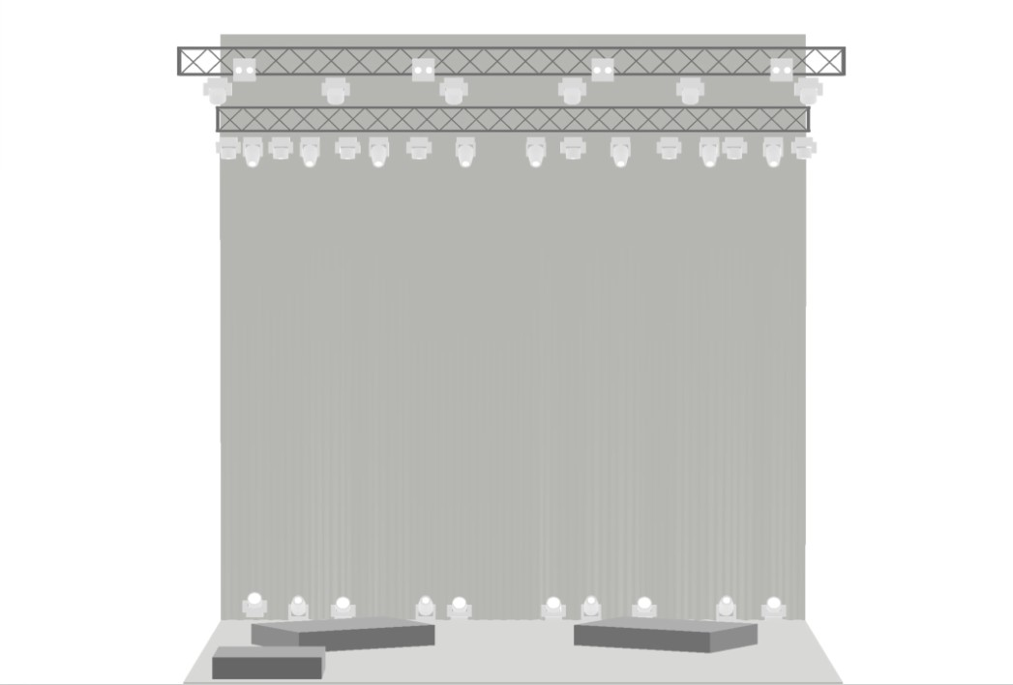

Light plot – vizuál 2
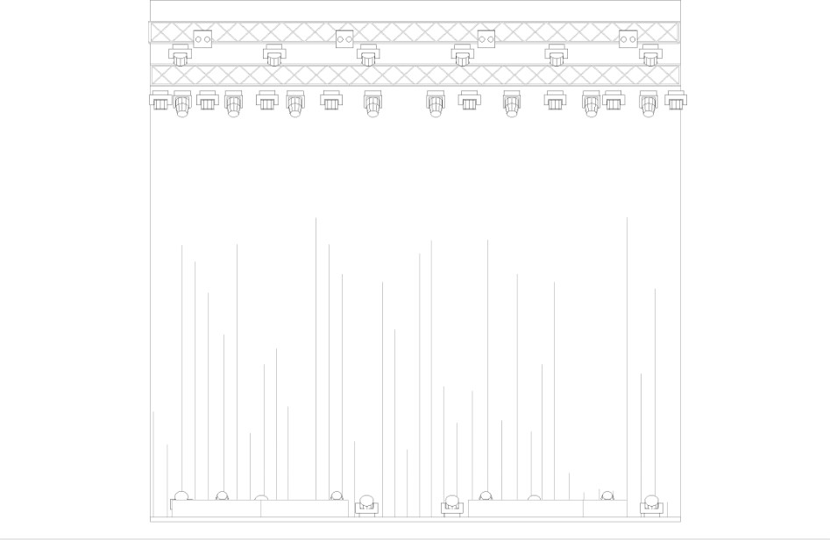

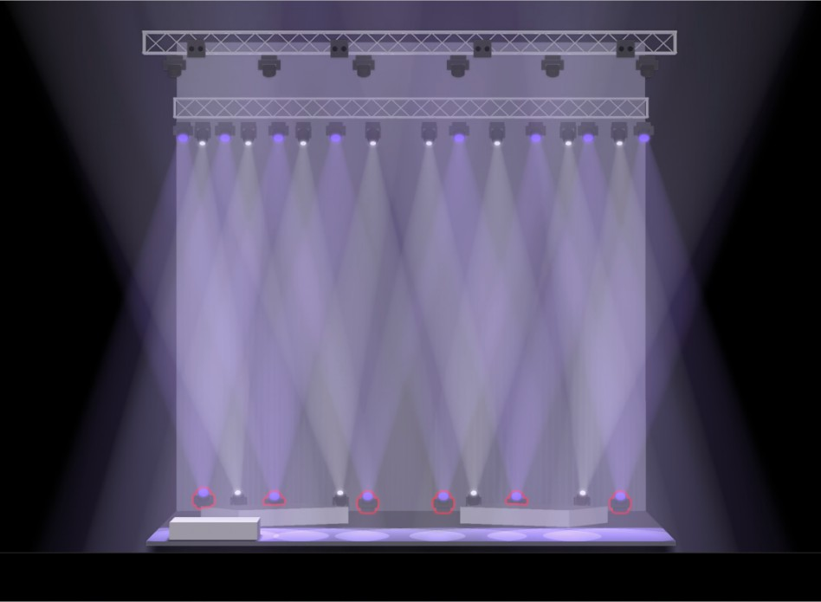
Light plot – vizuál 3

